У К Р А Ї Н А

Г А Й С И Н С Ь К А М І С Ь К А Р А Д А
Гайсинського району Вінницької області
ВИКОНАВЧИЙ КОМІТЕТ
Р І Ш Е Н Н Я

19 лютого 2025 р. №48.
Про розгляд заяв фізичних осіб -
підприємців щодо об’єктів торгівлі

Розглянувши заяви фізичних осіб підприємців про дозвіл на торгівлю на комунальних територіях населених пунктів Гайсинської міської територіальної громади, керуючись ст.ст. 30, 31 та п.6 ст.59 Закону України «Про місцеве самоврядування в Україні», виконком міської ради ВИРІШИВ:
1.Надати дозвіл ФОП Крупенкова Наталія Леонідівна на експлуатацію пересувного торгівельного обладнання для провадження підприємницької діяльності для громадського харчування по вул. Центральній, 63 (біля магазину «Гуси лебеді») до 31.12.2025 р., згідно додатку 1, що додається до цього рішення.
Встановити орендну плату за користування місцем торгівельного майданчика в розмірі 1000 (одна тисяча) грн. в місяць.
Підприємцю: постійно підтримувати об’єкт та прилеглу територію в належному санітарному стані.
2.Надати дозвіл гр. Громовій Т.В. на торгівлю квітами з 05.03.2025 р по 09.03.2025 р. по вул. Центральній (біля магазину «Супутник») згідно додатку 2, що додається до цього рішення.
Громовій Т.В. в період торгівлі підтримувати об’єкт та прилеглу територію в належному санітарному стані.
3.Продовжити термін дії дозволу ФОП Балан Антон Валентинович на експлуатацію пересувного торгівельного обладнання для провадження підприємницької діяльності для громадського харчування по вул. 1 Травня, 63 (біля магазину «Гуси лебеді») до 31.12.2025 р., згідно додатку 3, що додається до цього рішення.
Встановити орендну плату за користування місцем торгівельного майданчика в розмірі 1000 (одна тисяча) грн. в місяць.
Підприємцю: постійно підтримувати об’єкт та прилеглу територію в належному санітарному стані.
4.Продовжити термін дії дозволу ФОП Мурієнко Тамара Петрівна на експлуатацію тимчасової торгівельної споруди для провадження підприємницької діяльності торгівлі кавою та кавовими напоями площею 4 кв.м. по вул. Олександра Рибаченка (бувша вул.Жовтнева), 28 до 31.12.2025 р., згідно додатку 4, що додається до цього рішення.

Встановити орендну плату за користування місцем торгівельного майданчика в розмірі 1000 (одна тисяча) грн. в місяць.
Підприємцю: постійно підтримувати об’єкт та прилеглу територію в належному санітарному стані.
5.Продовжити термін дії дозволу ФОП Дончик Роман Володимирович на експлуатацію причіпного торгівельного обладнання для торгівлі безалкогольними напоями з орендою місця торгівельного майданчика по вул. Центральній (бувша вул.1 Травня), біля магазину «Європейський» та по вул. Соборній, біля магазину «Калина» до 31.12.2025 р. згідно додатків 5, 6, що додаються до цього рішення.
Встановити орендну плату за користування місцем торгівельного майданчика в розмірі 1000 (одна тисяча) грн. в місяць за кожне місце окремо.
Підприємцю: постійно підтримувати об’єкт та прилеглу територію в належному санітарному стані.
6.Контроль за виконанням цього рішення покласти на в.о. начальника відділу містобудування, архітектури, ЖКГ, благоустрою, інфраструктури міської ради В.П. Юрчака.

Міський голова А.І.Гук

Додаток 1
до рішення виконавчого комітету
Гайсинської міської ради
від 19 лютого 2025 р.№48

СИТУАЦІЙНА СХЕМА
дислокації місця торгівлі гр. Крупенкова Н.Л.
в м. Гайсині по вул. Центральна, 63

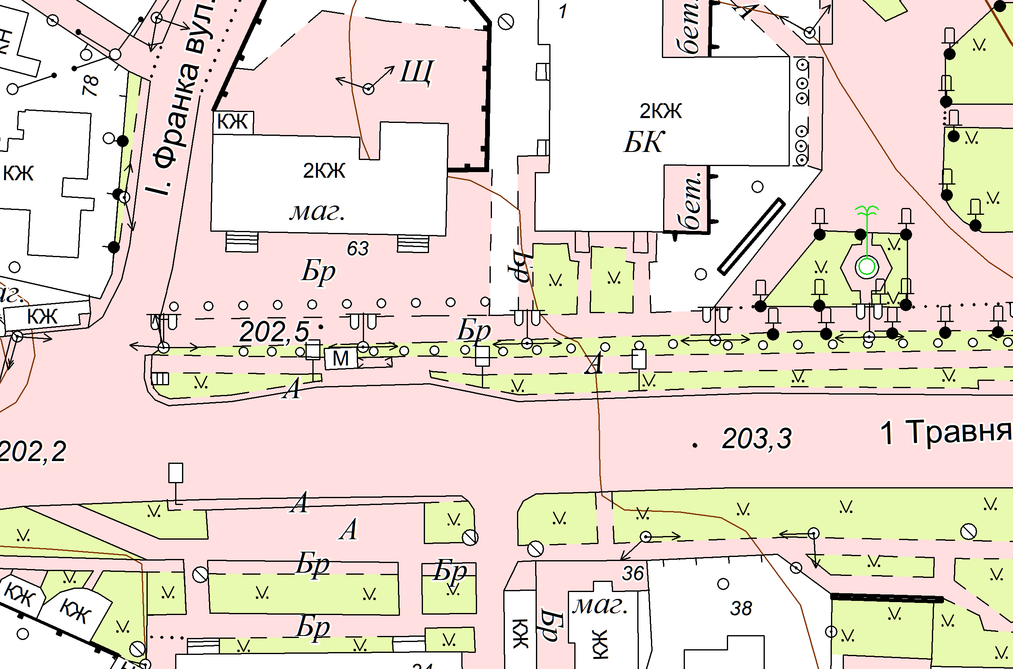

Місце торгівлі гр. Крупенкова Н.Л.

Секретар виконкому А.П.Філімонов

Додаток 2
до рішення виконавчого комітету
Гайсинської міської ради
від 19 лютого 2025 р.№48

СИТУАЦІЙНА СХЕМА
дислокації місця торгівлі гр. Громової Т.В.
в м. Гайсині по вул. Центральна

Місце торгівлі гр. Громової Т.В.

Секретар виконкому А.П.Філімонов

Додаток 3
до рішення виконавчого комітету
Гайсинської міської ради
від 19 лютого 2025 р.№48

СИТУАЦІЙНА СХЕМА
дислокації місця торгівлі ФОП Балан Антон Валентинович
в м. Гайсині по вул. Центральна, 63

Місце торгівлі ФОП Балан Антон Валентинович

Секретар виконкому А.П.Філімонов

Додаток 4
до рішення виконавчого комітету
Гайсинської міської ради
від 19 лютого 2025 р.№48

СИТУАЦІЙНА СХЕМА
дислокації місця торгівлі ФОП Мурієнкор Тамара Петрівна
в м. Гайсині по вул. Центральна, 63

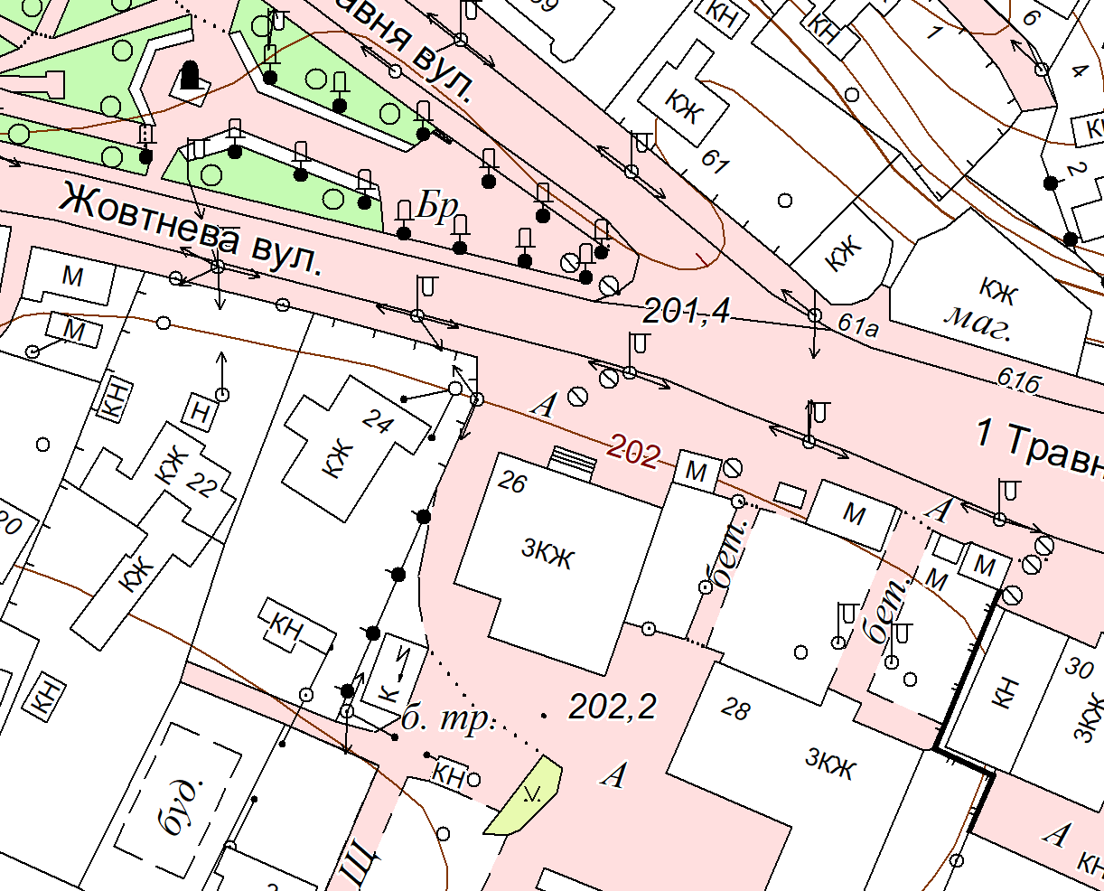

Місце торгівлі ФОП Мурієнкор Тамара Петрівна

Секретар виконкому А.П.Філімонов

Додаток 5
до рішення виконавчого комітету
Гайсинської міської ради
від 19 лютого 2025 р.№48

СИТУАЦІЙНА СХЕМА
дислокації місця торгівлі ФОП Дончик Роман Петрович
в м. Гайсині по вул. Центральна (біля магазину «Європейскій»)

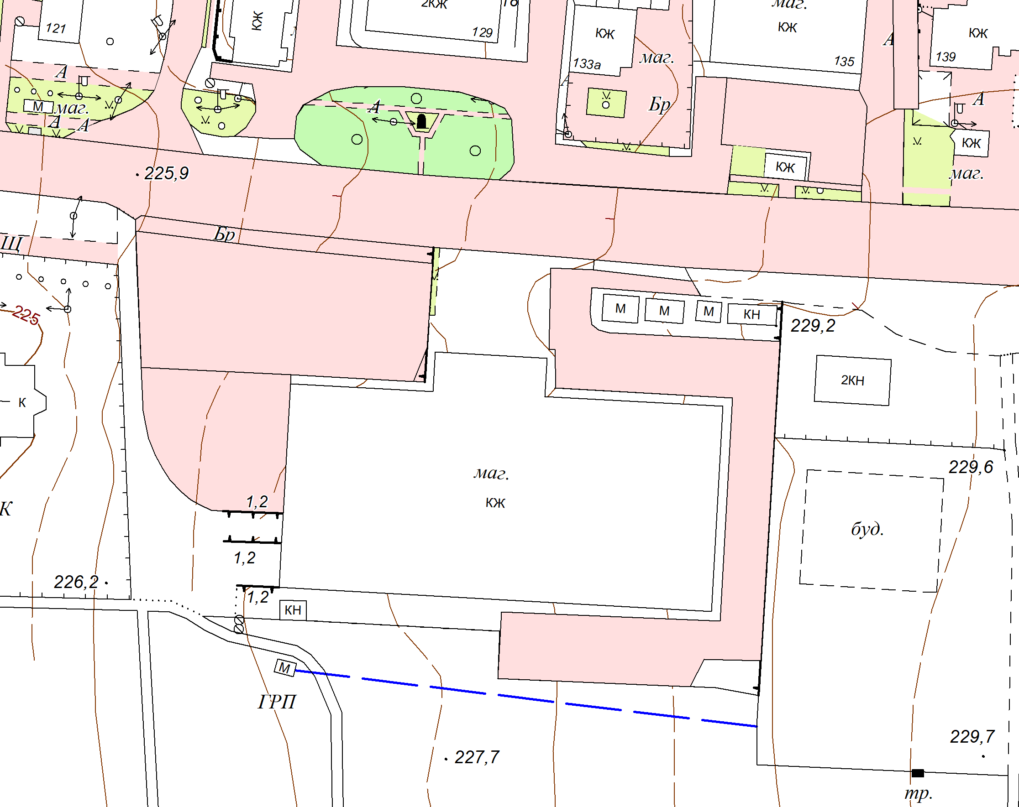

Місце торгівлі ФОП Дончик Роман Петрович

Секретар виконкому А.П.Філімонов

Додаток 6
до рішення виконавчого комітету
Гайсинської міської ради
від 19 лютого 2025 р.№48

СИТУАЦІЙНА СХЕМА
дислокації місця торгівлі ФОП Дончик Роман Петрович
в м. Гайсині по вул. Соборній (біля магазину «Калина»)

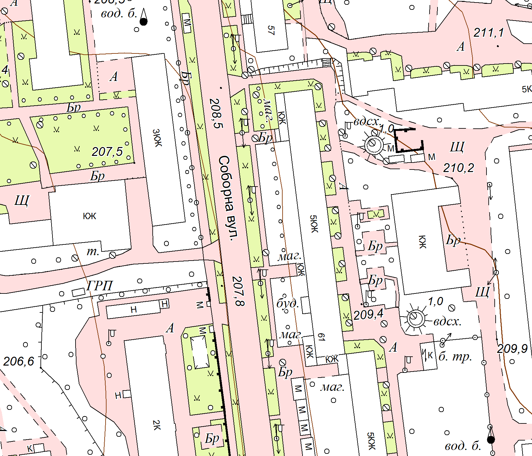

Місце торгівлі ФОП Дончик Роман Петрович

Секретар виконкому А.П.Філімонов

